**Тест Кейс для документа «Качество номенклатуры на складах» подсистема «Управление качеством»**

***Сценарий №1***

**Цель теста:** создать документ «**Качество номенклатуры на складах**»  
**Этапы тестирования:**

Как *сотрудник ОТК* я хочу

*Создавать и проводить качество номенклатуры на складах*

чтобы *отражать качественные характеристики номенклатуры на складах за смену в 1С ГДП*

1. Открыть подсистему **«Управление качеством»**
2. Открыть раздел **Качество продукции**
3. Выбрать «**Качество номенклатуры на складах**»

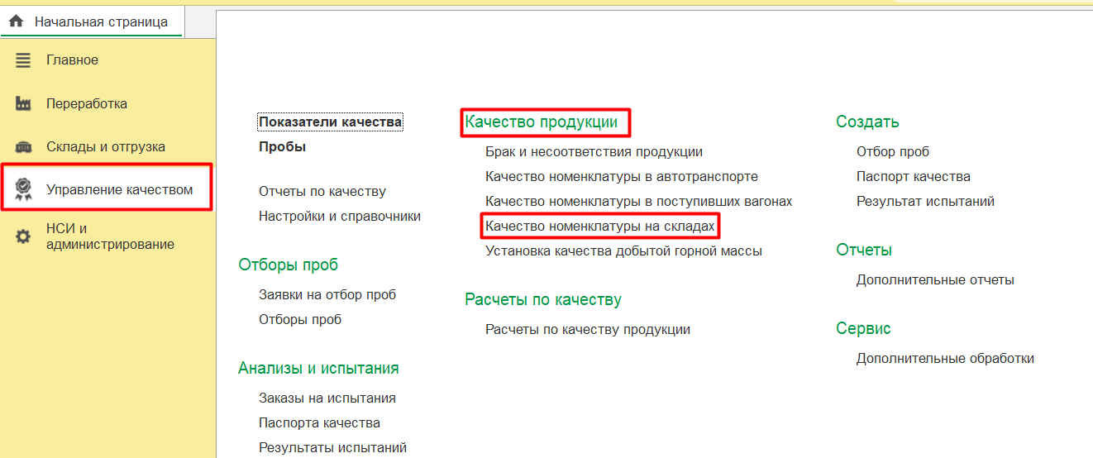

1. Нажать кнопку *Создать*
2. Во вкладке **Основное** выбрать **Смена** «1 смена (8-20) Разрез»
3. Во вкладке **Основное** выбрать **Участок** «ДСК1»
4. Во вкладке **Основное** выбрать **Организация** «Разрез "Полевой"»
5. Во вкладке **Основное** выбрать **Подразделение** «ДСК»

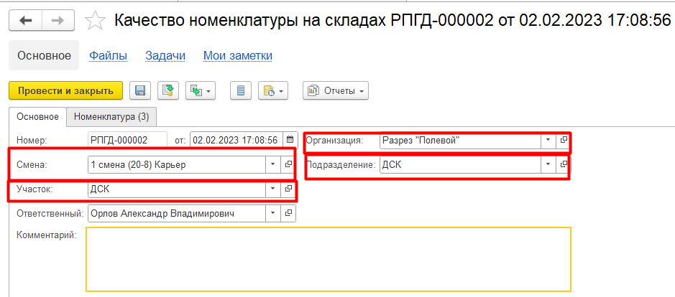

1. Во вкладке **Номенклатура** выбрать **Склад** «Склад ДСК»- Ок

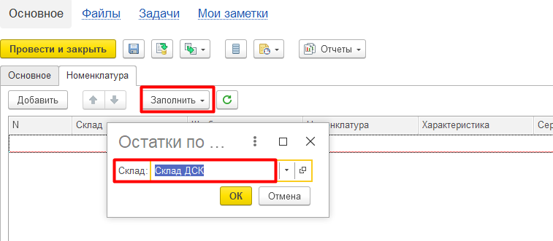

1. Во вкладке **Номенклатура** выбрать **Серия качества** «№УгольДО_Рс 01_Лб2» для вида данных **Номенклатуры Характеристика**

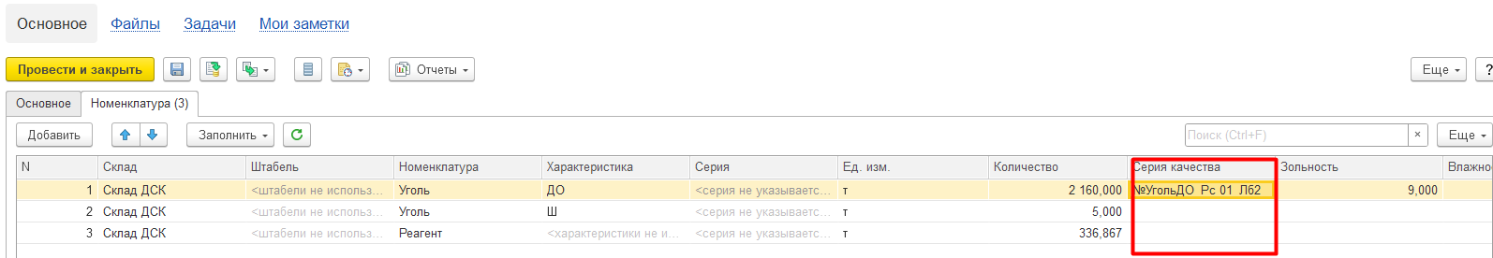

1. Нажать **Провести и закрыть**

**Результат тестирования**: Документ успешно создан в базе данных и отображается в окне «**Качество номенклатуры на складах**»

